报警和接触器控制说明：
1、BMS报警部分包括2路输入信号和2路输出信号；
2路输入信号分别是：充电信号（ACC1）和车辆钥匙信号（ACC）；
ACC1是一个无源机械常闭触点，没有充电插头插入时，ACC1闭合，充电插头插入后ACC1断开；
ACC是车辆钥匙开关的输出信号，有源，电压是车载电池组总正电压，钥匙关闭时ACC=0V，钥匙开关接通时ACC=电源总电压；
2路输出信号分别是充电接触器控制输出和放电接触器控制输出，输出控制接触器线圈的负端（“0”端，线圈另一端接控制电源“+”端），控制输出是0V时，接触器导通，控制输出是高阻时，接触器断开；输出控制的电流最大2A（需要更大请提前说明），电压最高<50VDC（需要更高请提前说明）；
- 接触器动作逻辑 充电接触器是控制充电回路，正常情况下，充电接触器断开，充电回路被切断，不能对电池充电，充电插头插入充电插座时，充电接触器接通，可以给电池组充电，同时强行断开放电接触器（充、放电接触器不能同时接通）；
放电接触器是控制放电回路，充电插头插入充电插座时、钥匙开关关闭时，放电接触器断开，放电回路被切断，不能启动车辆，没有充电插头插入充电插座、钥匙开关开通，正常情况下，放电接触器接通，可以启动车辆；
- 报警种类（内容）
一共7种报警：
①充电电压过高报警（充电电压超过预订最高值）；
②充电电流过高报警（充电电流超过预订最高值）；
③电量过充报警（充电电量超过预订最高值）
④温度1高报警（温度1超过预订最高值）
⑤温度2高报警（温度2超过预订最高值）
⑥放电电流过大报警（放电电流超过预订最高值）
⑦放电电压过低报警（放电电压低于预订最低值）
- 发生报警内容与接触器的关系、报警消除
充电时发生①充电电压过高报警、②充电电流过高报警、③电量过充报警、④温度1高报警、⑤温度2高报警，任意1种报警，充电接触器都被断开，（相应的标志位被置位非“0”数字，没有报警标志位是“0”，报警标志位被保存，即使故障消除）；
放电时发生④温度1高报警、⑤温度2高报警、⑥放电电流过大报警、⑦放电电压过低报警，任意1种报警，放电接触器都被断开；（相应的标志位被置位非“0”数字，没有报警标志位是“0”，报警标志位被保存，即使故障消除）；
发生上述情况后，应该检查是哪种问题报警，排除故障后，开关一次钥匙门，或者拔插一次充电插头，消除报警标志位=0，如果故障没有排除，故障标志位一直是非“0”状态，相应的接触器被关闭，这时应该进行检查排除故障。
过充报警发生后，必须放电，放掉超警部分的20%，超警值重新检测，否则超警值是累加计算的。
- 其它 BMS有自动关机功能，正常充电时，充电器充满电后，延时1小时关机，关机后，充放电接触器全部断开，静态电流2mA；放电时，车辆停止行驶、没有充电，不管车钥匙是否开着，延时一段时间后，自动断开放电接触器；如果需要继续使用，必须相应地开关一下车钥匙门或者拔插一下充电插头，接触器恢复相应的接通状态；
温度探头断线，温度会报警，2个接触器断开，车辆无法工作；
BMS电源断线，2个接触器断开，车辆无法工作；
用户可以定制12V开机控制接口，插入充电头或者打开钥匙开关，自动接通
12VDC电源，供接触器控制使用，关机后断开12VDC电源，以减少电池电量消耗。
- 接触器控制输出与BMS隔离，必须提供外部12VDC电源，接触器才能被控制工作。
- 手机APP显示介绍：显示画面参阅图1~图2；
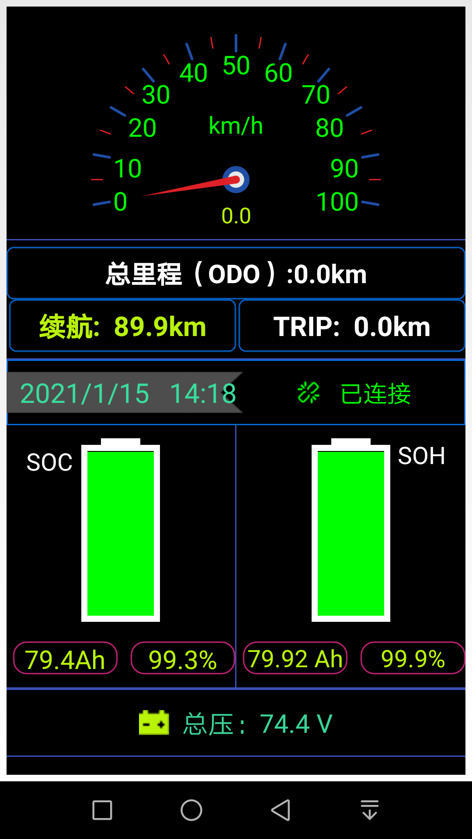
图1
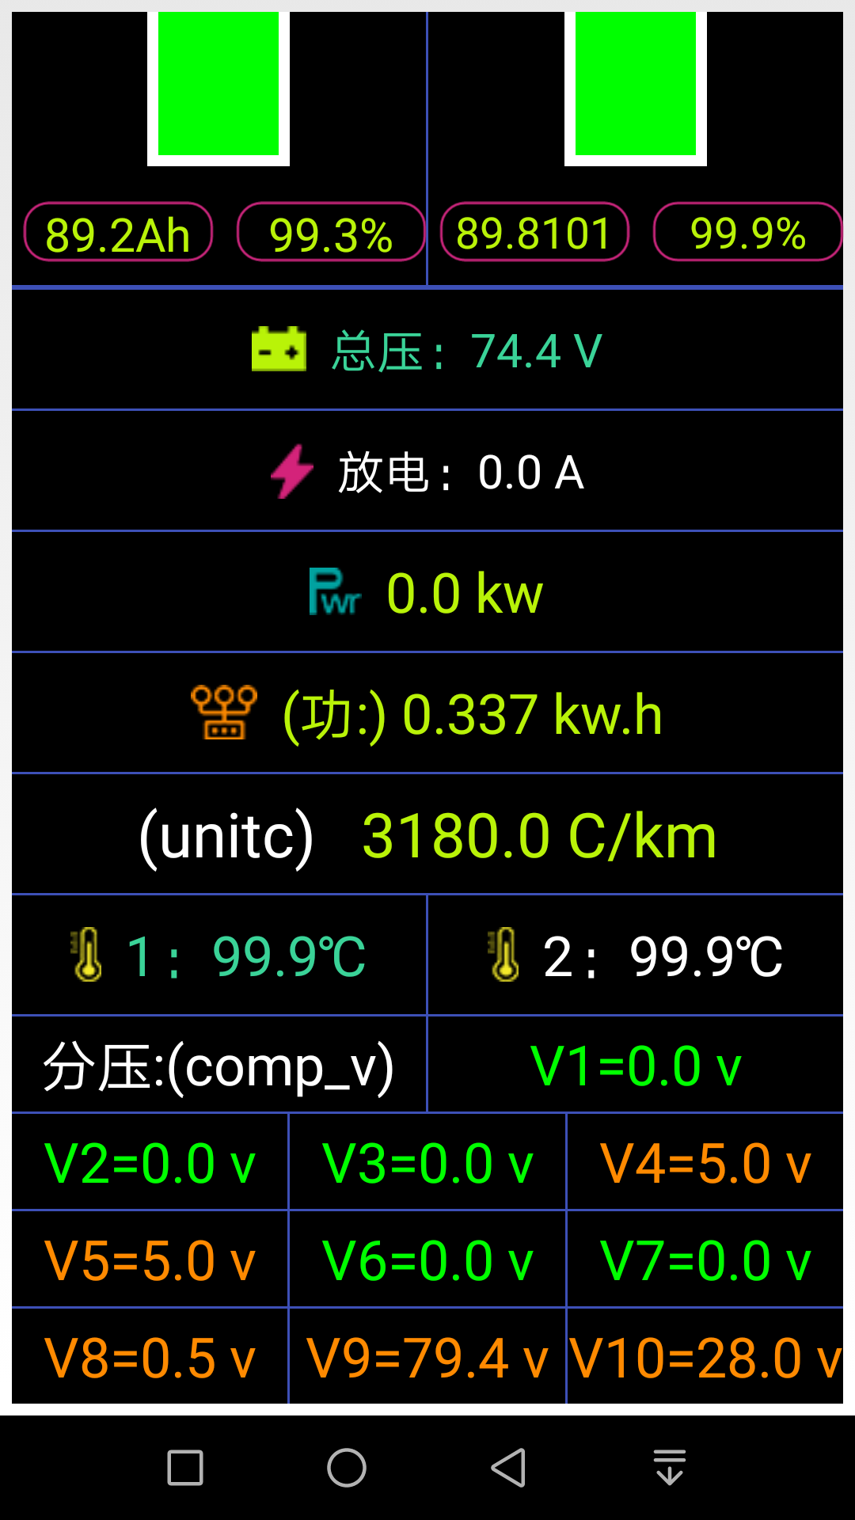
图2

注释画面见图3、图4；
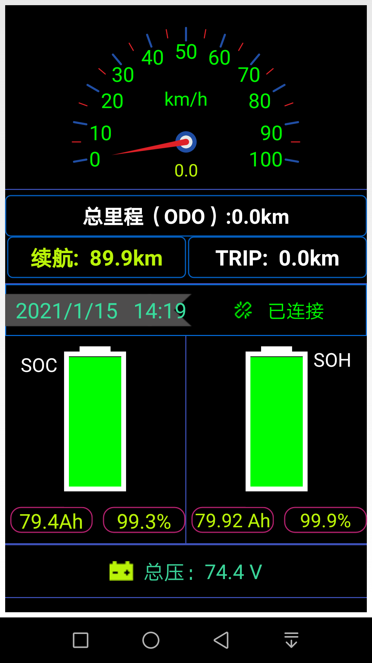
图3
速度
总里程（安装BMS后）
续航（近100km平均可行驶里程）
分里程（充电自动清零）
SOC
SOH电池健康状况

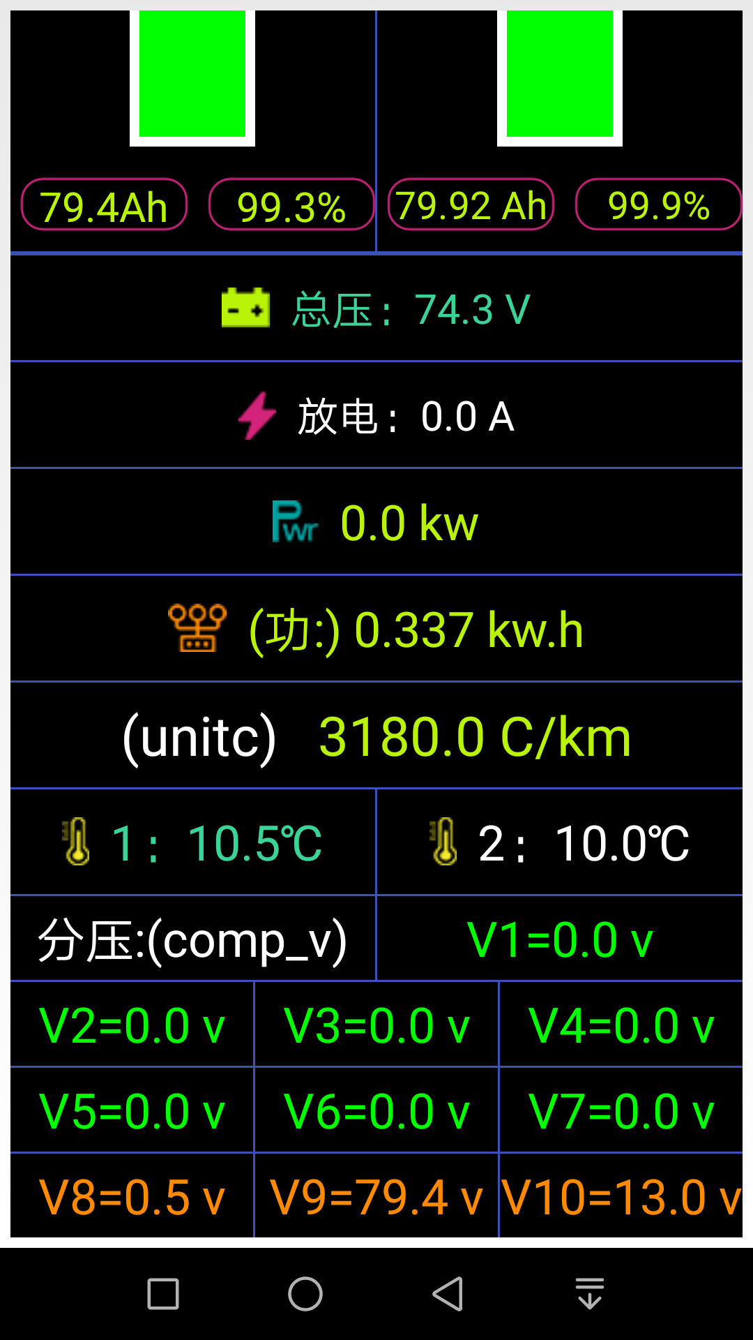
V1-充电过压
V2-充电电流高
V4-电量过充
V3-温度1过高
V7-电压低压
V6-放电电流高
V5温度2过高
温度1
温度2
单耗（每公里消耗库伦）
功（安装BMS后电池放出总功）kw.h
瞬时放电功率kw
充、放电电流
电池组总电压
剩余容量SOC_Ah
剩余容量SOC_%
最大容电量SOH_%
最大容电量SOH_Ah
图4

8、报警提示（手机APP蓝牙）：
V1= 0，无报警；V1= 5.0，报警；VCH_HT=5，充电过压；
V2= 0，无报警；V0= 5.0，报警；ICH_HT=5.0，充电过流；
V3= 0，无报警；V3= 5.0，报警；QCH_HT=5.0，过充报警；
V4= 0，无报警；V4= 5.0，报警；WD1_HT=5.0，温度1报警；
V5= 0，无报警；V5= 5.0，报警；WD2_HT=5.0，温度2报警；
V6=0，无报警；V6= 5.0，报警；IF_HT=5.0，放电电流过大报警；
V7=0，无报警；V7= 5.0，报警；VF_LT=5.0，放电电压过低报警；
注：发生报警后，报警状态一直维持不变，一直到故障消除并且相应的开关一次钥匙门或者拔插一次充电插头，报警才消除。

